ANALYSE BIVARIEE:
L’objectif de l’analyse bivariée est la détermination des potentiels liens existants entre la variable cible, V9 (le nombre de cas de paludisme) et les variables explicatives les plus probables.
Cet objectif qui s’agit de soulever de pertinents liens statistiques significatifs, mais aussi pratiques existant entre ces variables, guidera essentiellement nos choix d’études.
(Exposition du plan…)
- Etude de corrélations :
Pour la corrélation nous avons procèdes par un choix non anodin des variables allant de V5 à V9. Ce choix est guidé par leur représentation dans la base. En effet ce sont des variables ayant un caractère indépendant à certains égards, contrairement aux autres variables numériques qui sont conçues à partir de ces variables.
- Graphique de corrélations :
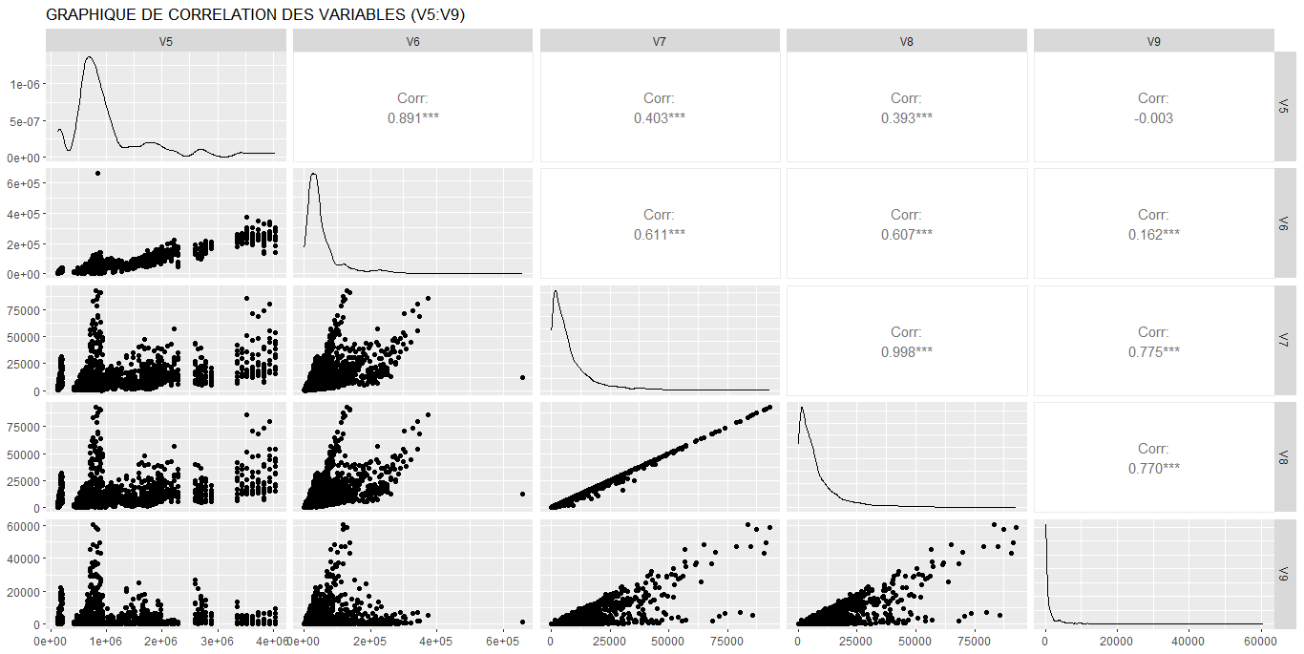

Interprétations :
Ce graphique présente les coefficients de corrélation entre V9 et les variables V5, V6, V7 et V8, ainsi que la significativité des liens existants entre ces variables.
La corrélation forte très significative entre V8 et V9 traduit l’existence d’un lien significatif entre le nombre de cas de testés positifs au paludisme (le nombre de cas de paludisme) et le nombre de tests TDR réalisés.
Le lien entre V7 et V9 est également caractérisé par une corrélation forte et très significative. Ce traduit un fort lien significatif entre le nombre de cas de paludisme et le nombre de cas suspectés d’avoir la malaria (le nombre de cas suspects).
En ce concerne les variables V9 et V6, malgré que la corrélation soit très significative, elle est trop faible pour traduire un lien entre le nombre de consultants toutes causes et le nombre le cas de paludisme. D’ailleurs, cela est plutôt normal, si l’on sait que la variable V6 est sous l’influence de toutes les maladies que l’environnement médical héberge.
Enfin, les variables V5 et V9 sont lies par une corrélation faible et non significatif, cela traduit qu’il n’existe aucun lien entre la population totale et le nombre de cas de paludisme.
Dès lors, deux variables quantitatives attirent l’attention sur les quatre variables désignées pour les tests de corrélation. Il s’agit des variables V7 et V8 qui désignent respectivement le nombre de cas suspects et le nombre de tests TDR réalisés.
Par ailleurs, il faudra porter une attention particulière sur la très forte corrélation très significative entre les variables V7 et V8. Ce lien pourrait dans certains cas permettre de permuter mutuellement les deux variables entre elles.
NB : La complémentarité des variables ainsi que les forts rapports pratiques entre elles nous a adopter une analyse graphique multivariée. Cette dernière permettra de déceler des aspects très utiles pour lors des interprétations.

- Relation entre V9 et les variables catégorielles :
- Suivant les régions :
- Diagrammes conjoints des études sur le Paludisme par région (incluant V6) :
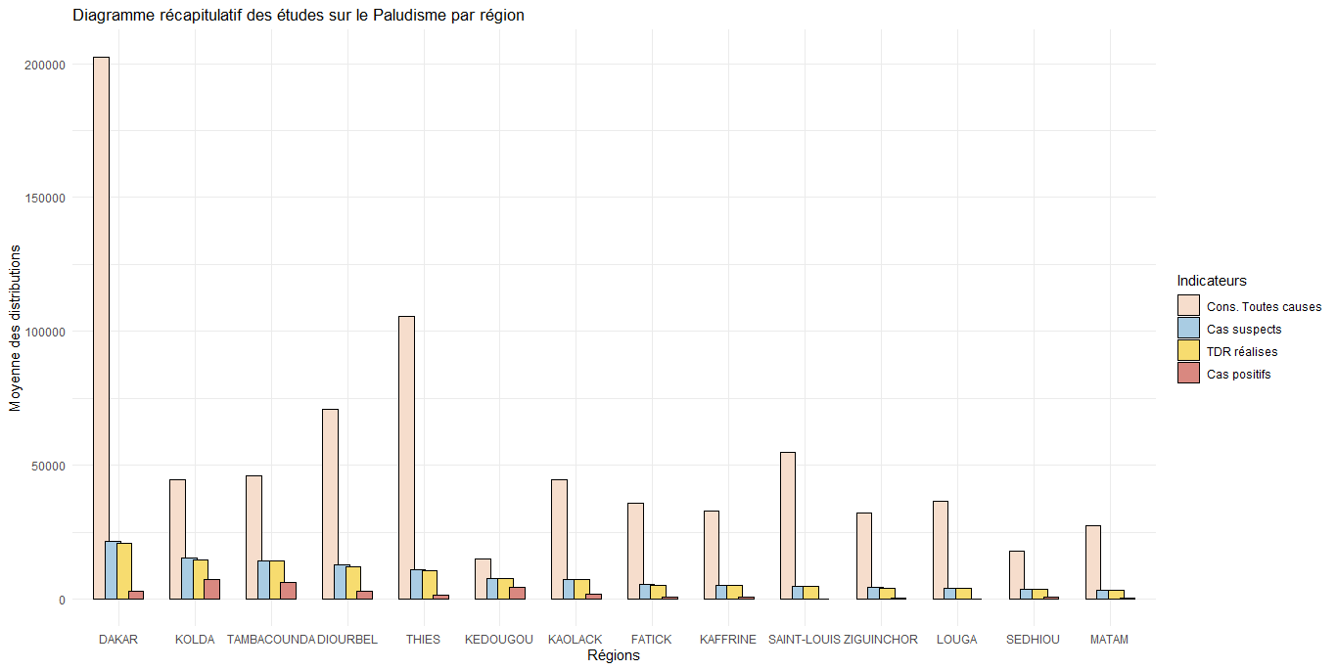
Remarque : Ce graphique donne visuel d’ensemble sur le poids de la malaria sur les consultations toutes causes confondues. Aussi il donne une idée sur l’étendue de la couverture médicale dans les régions.
Globalement le poids consultants pour la malaria occupe une place modeste chez les plateaux de recensement des consultants. Aussi les données montre les consultations médicales sont plus importantes à Dakar, suivi des régions Thiès, Diourbel, qui restent faible par rapport a Dakar. Tandis que dans les autres régions les constations sont relativement faibles.
- Diagrammes conjoints des études sur le Paludisme par région (sans V6) :
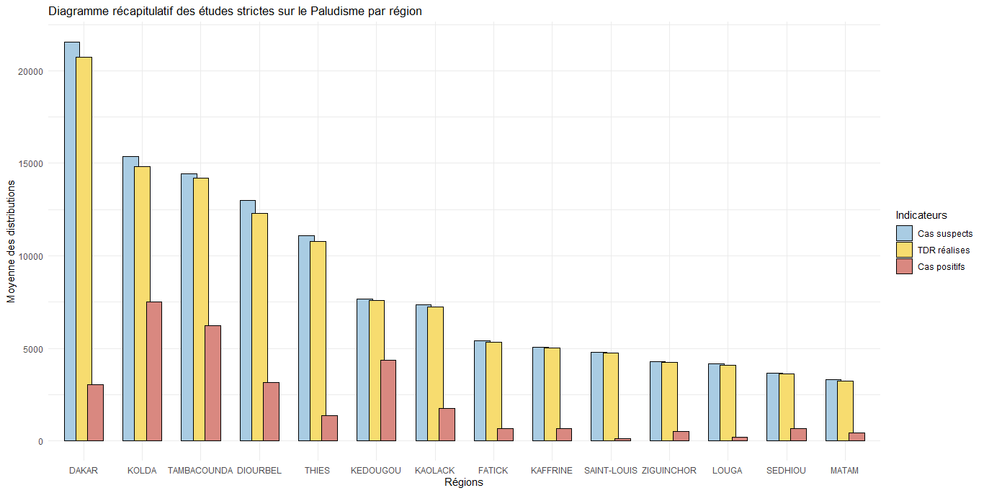
Interprétation :
Ce diagramme la distribution des cas suspects (bleu), des tests TDR (jaune) et des cas positifs au paludisme (rouge) par régions.
Les données montrent que dans chaque régions seulement une petite partie des cas suspects n’ont pas subits les tests TDR. Voir tableau(…)
Pour ce que qui des cas de paludisme nous nous intéresseront au graphique qui établissent les rapports des tests positifs sur les tests réalisés par région.
- Graphique du rapport cas de malaria – tests TDR par région :
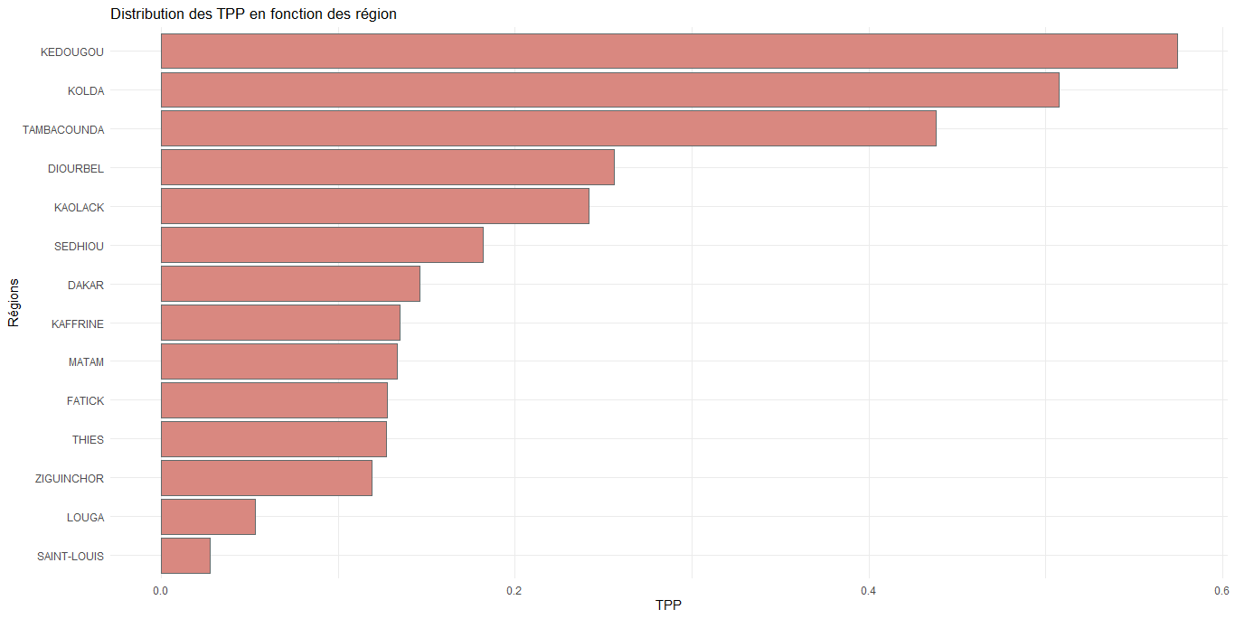
Interprétations :
Les données montrent que les régions de Kédougou, Kolda et Tambacounda présentent les plus forts taux de tests positifs moyens entre 2009 et 2022. Les résultats s’étalent ainsi : 57,4% des tests positifs à Kédougou ; 50,7% à Kolda et 43,8% à Tambacounda.
Ces régions sont suivies par les régions de Diourbel, Kaolack et Sédhiou ou les taux de positivités des tests s’étalent respectivement à 25,6% ; 24,2% et 18,2%.
Ensuite, nous avons les régions de Dakar, Kaffrine, Matam, Fatick, Thiès et Ziguinchor les résultats étalent entre 14,6% et 11,9%.
Enfin les régions de Louga et Saint-Louis présentent les plus faibles taux de positivités avec respectivement 5,31% et 2,73%.
- Suivant les mois :
- Diagrammes conjoints des études sur le Paludisme par mois (incluant V6) :
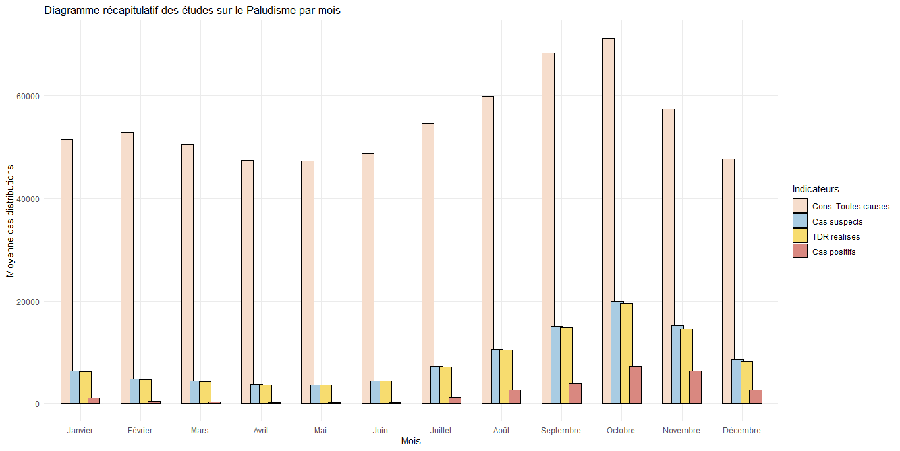
Remarque : Ce graphique résume le poids des consultations sur la malaria par rapport aux consultations toutes causes confondues.
Globalement le poids des consultants pour la malaria est modeste sur plateau de recensement des consultants toutes causes. Aussi les données montre les consultations médicales sont plus importantes lors des mois d’août, septembre, octobre et novembre par rapport aux autres mois.
S’agissant des cas autres aspects visualisons le graphique ci-dessous :
- Diagrammes conjoints des études sur le Paludisme par mois (sans V6) :
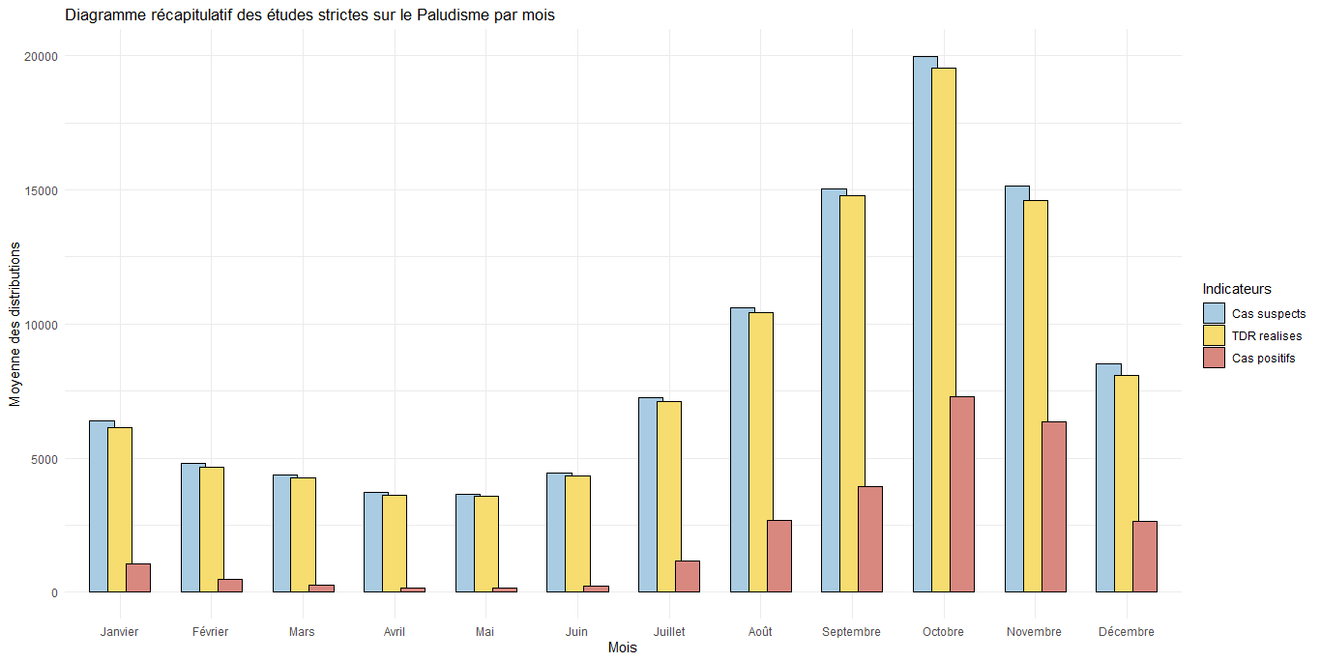
Interprétation :
Ce diagramme la distribution des cas suspects (bleu), des tests TDR (jaune) et des cas positifs au paludisme (rouge) en suivant les mois. Les barres des tests TRD et des cas suspects présentent des différences légères.
Les données montrent pour la période couvrant les mois de mars, avril, mai, juin une baisse significative des cas paludisme, de même que des cas suspectés de malaria.
Dès le mois de juillet, les cas suspects ainsi que des tests positifs commencent à augmenter jusqu’au mois de d’octobre où ils atteignent des piques. Après ce mois d’octobre, les cas suspects ainsi que les tests positifs régressent jusqu’à atteindre ses points les plus bas aux mois de février, mars et avril.
Tableau des valeurs : (pertinent)

- Suivant les mois :
- Diagrammes conjoints des études sur le Paludisme suivant les années (sans V6) :
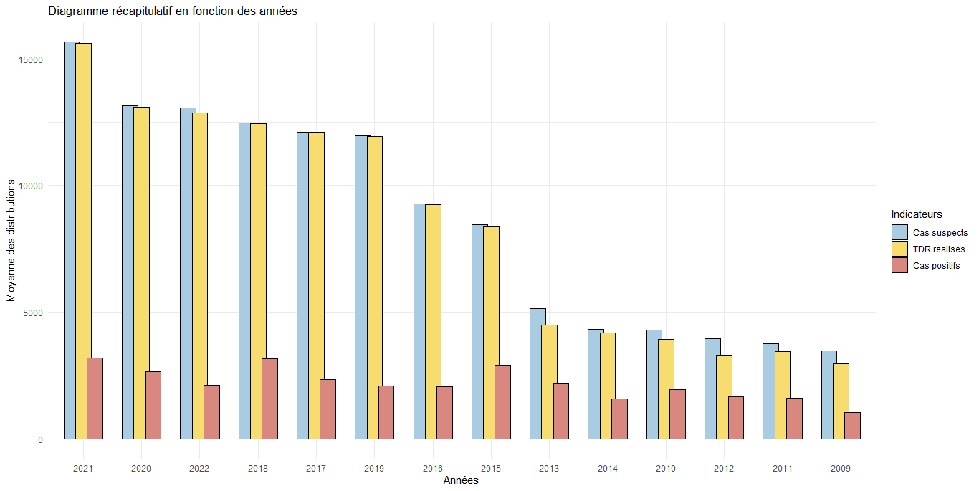
Interprétation :
Suivant les années, le nombre de cas de paludisme ne semble augmenter que légèrement d’où la raison de cette faible asymétrie à droite (la moyenne est supérieure à la médiane). Toutefois nous emmétrons une remarque importante.
Une évolution significative est remarquée sur les cas suspects et les tests TDR réalisés. Cette évolution passe en moyenne de moins 4000 cas suspects et tests réalisés en 2009, dans toutes les régions confondues à près de 16.000 cas suspects et tests réalisés. Ce qui pourrait être explique par l’évolution de la couverture et des offres en services sanitaires dans le pays, surtout à Dakar et Kolda et Tambacounda comme l’on montre les graphiques en fonction des régions.
Cette remarque est plus confortée par les résultats du graphique ci-dessous.
- Distribution des TPP (taux de positivité parasitotologique) en fonction des années :
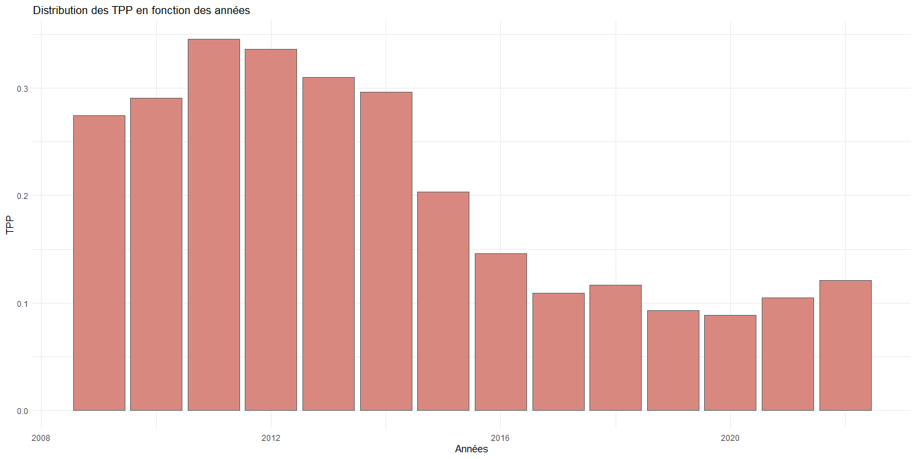
Interprétation :
Le graphique montre une asymétrie à droite, ce qui en termes statistique signifie que la moyenne est à la médiane.
Le graphique montre aussi que le taux de positivité des tests TDR a tendance à diminuer au fil des années. Ce qui soutient plus les années passent plus la malaria semble être maitrisée si l’on tient compte de la population.

